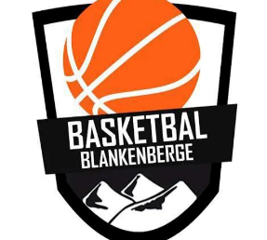
Flanders Classic Cup 2024
Blankenberge 24 en 25 augustus
Tornooi voor U14 gemengd, U16/U18/ jongens en U14/U16/U19 meisjes
www.flabasevents.com
flabasevents@gmail.com
(0032)(0)473373966

Ja, we zijn terug met de Flanders Classic Cup. En hoe? Vanaf dit jaar in Blankenberge aan de Belgische kust in de gloednieuwe sporthal met 4 terreinen, gelegen op een goeie 500 meter van het strand. Dit tornooi is dan ook de ideale voorbereiding op het nieuwe seizoen voor de meeste jeugdcategorieën en natuurlijk meteen ook een fantastische teambuilding voor je ploeg. Speel wedstrijden tegen ploegen uit Vlaanderen, Wallonië, Nederland en mogelijks uit andere landen.
Wij voorzien normaal naast het gewone tornooi op zaterdagavond ook voor de meeste categorieën een geweldig All-Star Game, waar de beste spelers het tegen mekaar opnemen. Er wordt op voorhand ook een digitaal tornooiboekje gemaakt met voorstelling van alle teams. Tot slot zullen wedstrijduitslagen, klassementen en volgende rondes continu zichtbaar zijn op een handige app. die overal kan geraadpleegd worden, zodat je steeds op de hoogte blijft van de stand van zaken, zowel in je logement, op het strand als om het even waar bij uitstapjes.
Deelname :
Voor deelname aan het tornooi dient voor elke speler een Players Pass worden aangeschaft. Deze Players Pass geeft recht op volgende zaken :
- een origineel tornooi T-shirt
- een medaille
- een mooie trofee voor het team
Deze Players Pass kost 27,50 euro per speler inclusief T-shirt of 20 euro zonder T-shirt. De 12de pass is daarentegen altijd gratis. Er is voor de (head)coach ook een gratis Coach Pass. Die geeft recht op :
- een origineel tornooi T-shirt (indien spelers betalen voor T-shirt)
- origineel gadget
- een medaille
-Nieuw ! Verdien je inschrijvingsgeld terug. Kunnen jullie een zelfstandige of bedrijf overtuigen om jullie inschrijvingsgeld te sponsoren, dan zetten wij deze sponsor gratis in het programmaboekje van het tornooi en op onze website.
Logement en catering
Voor ploegen die logement wensen in de regio zijn er heel wat mogelijkheden.
a) Je regelt gewoon op voorhand alles zelf bij het hotel of hostel van je keuze. Laat ons dan wel weten waar en voor welke dagen je logement hebt genomen.
b) Je vraagt ons om te informeren bij één van de hostels die wij beneden deze uitnodiging voorstellen (of andere). Wij gaan na of er plaats is, wat de exacte prijzen zijn e.d. Na je goedkeuring nemen wij een optie voor je verblijf, een optie die je dan bevestigt wanneer je zeker bent van je deelname. Verdere afhandeling van reservaties en betalingen doe je dan verder zelf. Aangezien het nog zomervakantie is, kan het zijn dat bepaalde hostels snel volzet geraken in deze toeristische regio. Wacht dus zeker niet te lang.
Wens je tijdens het tornooi bepaalde maaltijden, dan laat u dat ons weten. Wij kunnen mogelijks via een traiteur maaltijden laten komen in ons sportcomplex of we kunnen je bepaalde restaurants aanraden en eventueel reserveren volgens je wensen.
Let wel bij elke effectieve reservatie op voor mogelijke annuleringskosten. Er is altijd een heel kleine mogelijkheid dat het tornooi niet kan doorgaan door omstandigheden buiten onze verantwoordelijkheid (bv. te weinig inschrijvingen voor een bepaalde categorie e.d.). Wij zijn in dat geval als organisatie uiteraard niet verantwoordelijk voor de door jou gemaakte annuleringskosten.

Regio
Blankenberge is allicht de meest bruisende badstad aan de Belgische kust. Op zondag 25 augustus, dus tijdens het tornooi, gaat er ook de jaarlijkse bloemencorso uit, waar heel veel volk op afkomt. Uitstapjes zijn uiteraard mogelijk naar andere bekende plaatsen aan de kust zoals Oostende of Knokke-Heist of naar de prachtige historische stad Brugge.

Inschrijving Flanders Classic Cup Blankenberge 24/25 augustus 2024
Club : ………………………………………………………………………………………..
Contactpersoon : …………………………………………………………………………….
e-mail adres : ………………………………………………………………………………….
Telefoon : ……………………………………………………………………………………..
Neemt deel met :
O U14 gemengd
Verantwoordelijke ter plaatse + mobiel : ……………………………………………………………..
O U16 jongens
Verantwoordelijke ter plaatse + mobiel : ……………………………………………………………..
O U18 jongens
Verantwoordelijke ter plaatse + mobiel : ……………………………………………………………..
O U14 meisjes
Verantwoordelijke ter plaatse + mobiel : ……………………………………………………………..
O U16 meisjes
Verantwoordelijke ter plaatse + mobiel : ……………………………………………………………..
O U19 meisjes
Verantwoordelijke ter plaatse + mobiel : ……………………………………………………………..
Voorgestelde hostels
De Loyale Maldegem
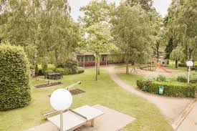 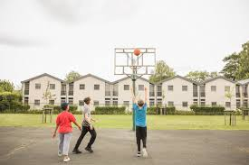
Alle info : https://www.jeugdherbergen.be/nl/maldegem
Herdersbrug Dudzele
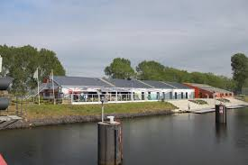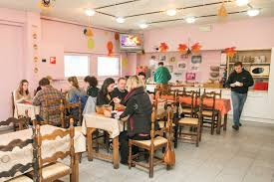
Alle info : https://www.jeugdherbergen.be/en/brugge-dudzele

Europa Brugge
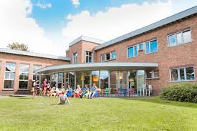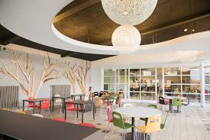
Alle info : https://www.jeugdherbergen.be/nl/brugge
De Ploate Oostende (kust)
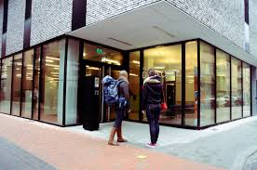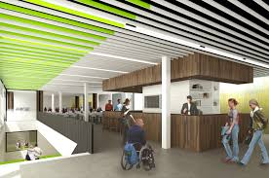
Alle info : https://www.jeugdherbergen.be/nl/oostende
Lakeside Paradise Knokke-Heist (kust)
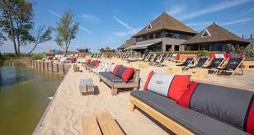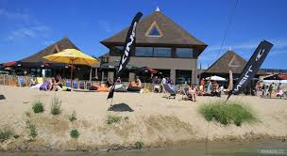
Alle info : https://www.lakesideparadise.be/
Ibis Budget Brugge Station
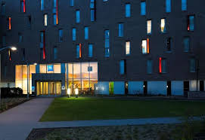
Alle info : https://all.accor.com/hotel/5046/index.en.shtml
